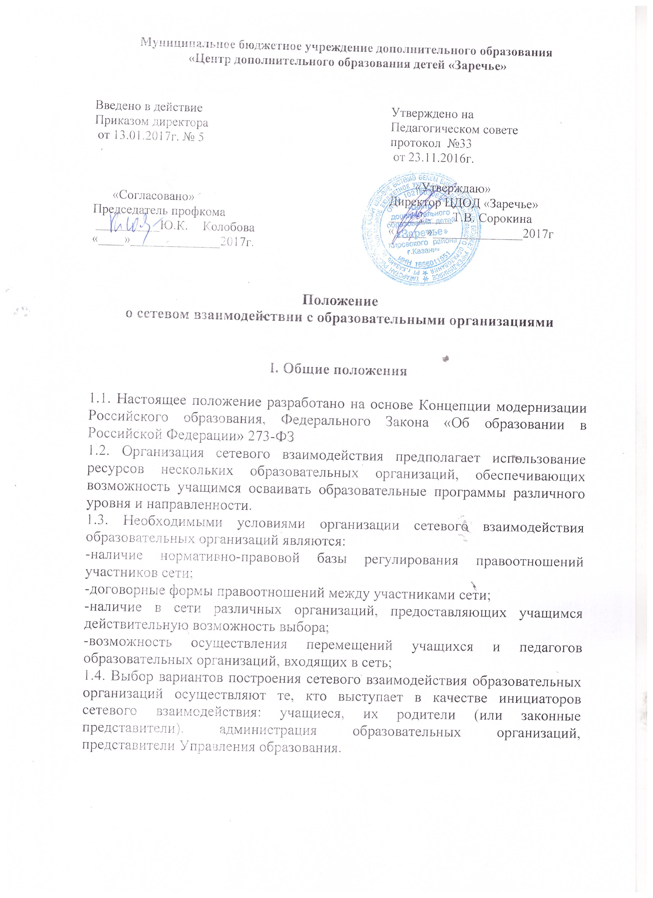 II. Цели и задачи

2.1. Обеспечение качественного образования, социализации и адаптации учащихся к условиям современной жизни путем формирования сетевой модели обучения.

2.2. Обеспечение доступности качественного образования учащихся, удовлетворяющего потребности социума и рынка труда, за счет внедрения в систему образования новых информационно-коммуникационных и педагогических технологий.
2.3. Обновление содержания методической работы с педагогическими и руководящими кадрами на принципах сетевой организации и маркетинга.

III. Нормативно-правовые акты, регулирующие сетевое
взаимодействие образовательных организаций

3.1. При заключении договоров между участниками сети образовательные организации становятся участниками гражданских правоотношений, которые регулируются Гражданским кодексом Российской Федерации.
3.2. Средствами правового регулирования сетевого взаимодействия в образовательных организациях выступают:
-локальные акты, в которых регулируются правоотношения участников образовательного процесса в связи с реализацией образовательных программ;
-договоры со сторонними образовательными организациями, обеспечивающих совместную реализацию образовательных программ.
3.3. В комплекте локальных актов могут быть закреплены положения, связанные с особенностями обучения с использованием сетевых форм организации учебного процесса:
-предельные величины учебной нагрузки на учащихся;
-порядок разработки и утверждения индивидуального учебного плана, годовых учебных графиков, учебных расписаний;
-порядок и формы проведения промежуточной и итоговой аттестации учащихся;
-условия и порядок заключения договоров со сторонними организациями.
3.4. Комплект локальных актов обеспечивает регулирование всех деталей образовательного процесса в рамках сетевого обучения.

IV. Содержание и организация деятельности сетевого взаимодействия образовательных организаций в рамках организации
профильного обучения

4.1. Образовательные организации, входящие в сетевое взаимодействие, организуют свою деятельность, реализуя общеобразовательные программы, программы дополнительного образования, а также программы начальной профессиональной подготовки.
4.2. Деятельность образовательных организаций в составе сетевого взаимодействия строится с учетом социального заказа, запросов учащихся и их родителей (законных представителей). Сетевое обучение организуется на основе свободного выбора индивидуальных образовательных маршрутов учащихся. Образовательные маршруты уточняются и утверждаются в начале учебного года.
4.3. Выбор конкретного варианта сетевой организации определяется, прежде всего, ресурсами, которыми располагают организации и ее партнеры, муниципальная система образования в целом.
4.4. В условиях паритетной кооперации оценивание учебных достижений учащихся осуществляется как педагогами ЦДОД «Заречье», так и сетевыми педагогами из других образовательных организаций.

V. Управление

5.1. Управление сети осуществляется на основе сочетания принципов коллегиальности.
5.2. Оперативное руководство сетью осуществляется представителями сетевых организаций образования с участием Управления образования города Казани и районного отдела образования.
5.3. Перспективные и стратегические вопросы деятельности сети профильного, предпрофильного обучения обсуждаются и принимаются на конференции-совещании в составе делегатов от каждой организации образования сети.

